第一章
操作系统的定义和作用：操作系统是管理硬件资源和为应用程序提供基础服
务的核心系统软件|让系统易于使用，且正确高效地运行，是用户与计算机硬件
之间的接口，管理硬件资源且对硬件进行抽象。

操作系统的功能：1.管理计算机的软硬件资源2.提供保护和安全

操作系统特征：
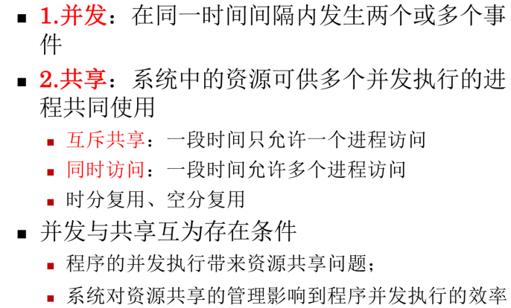
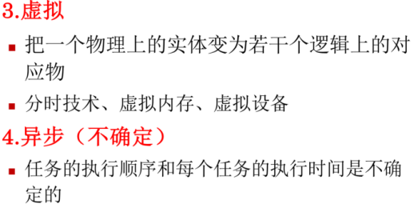

多道程序设计技术：
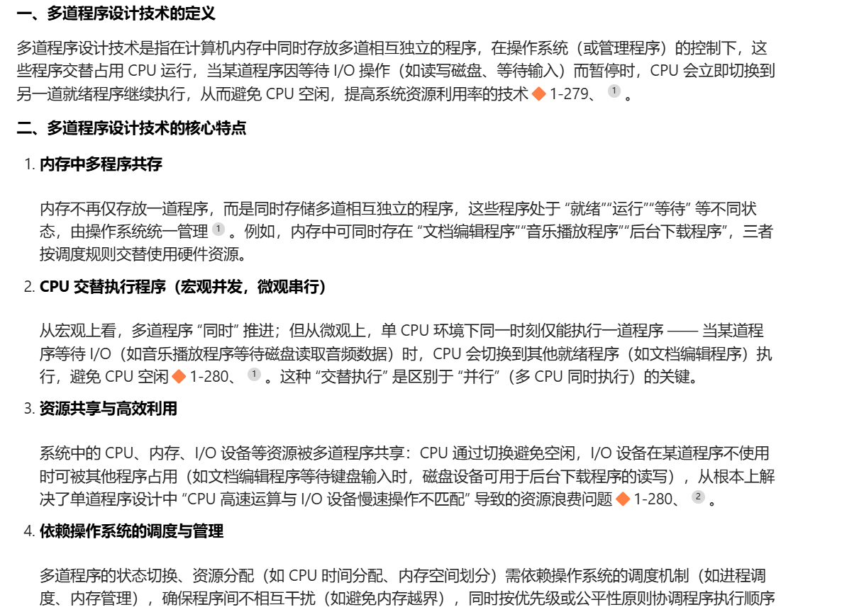

操作系统的分类：
批处理：
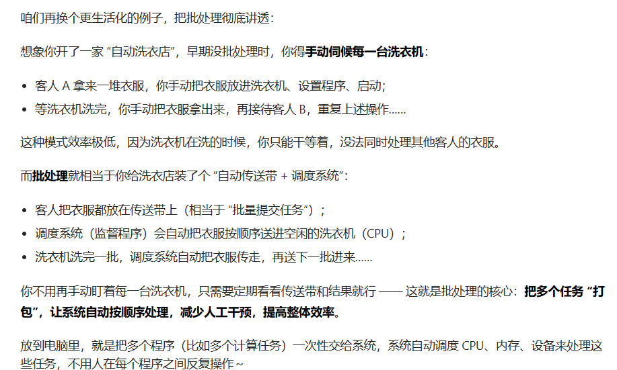
分时系统：它允许多个用户通过终端同时与计算机系统进行交互，每个用户都能以相对独立的方式使用系统资源。操作系统通过将CPU的时间分成细小的片段（称为时间片），并快速地在多个用户任务之间切换，给每个用户一种“独占”计算机资源的感觉，从而实现多用户的共享计算机资源。
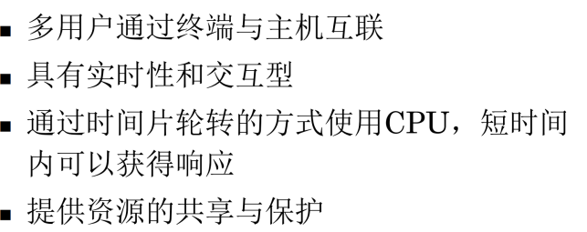

实时系统：
是一种计算机系统，它在特定的时间约束下执行任务，对外部事件作出快速响应。实时系统的核心特征在于其时间敏感性，即系统必须在规定的时间内完成某项任务或对某个事件作出响应，否则将导致系统功能失效或严重后果。实时系统通常用于那些对时间要求严格的应用场景，如工业控制、航空航天、军事系统、医疗设备和通信系统等。
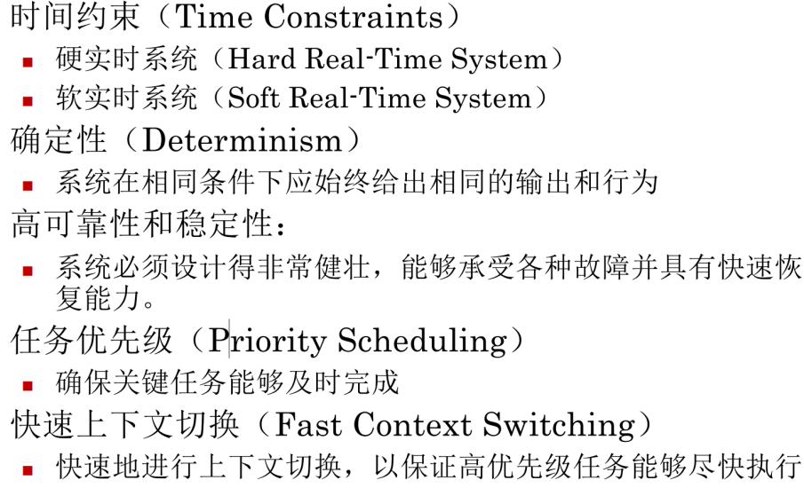

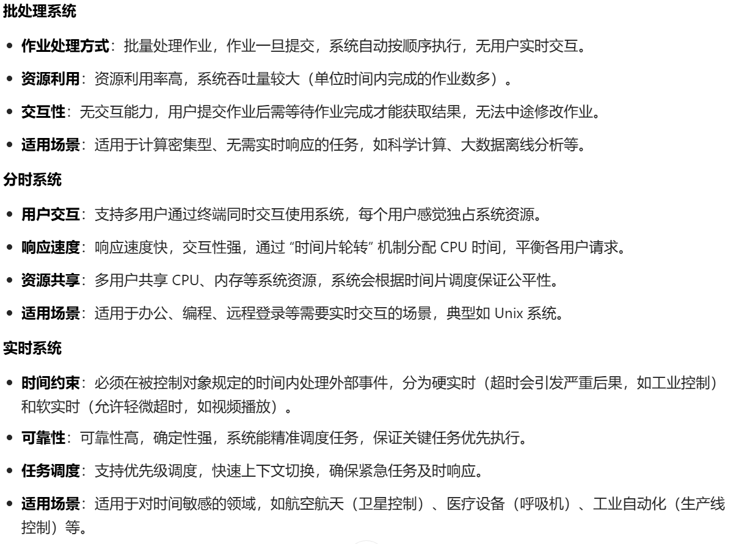

操作系统的结构：
分层结构：
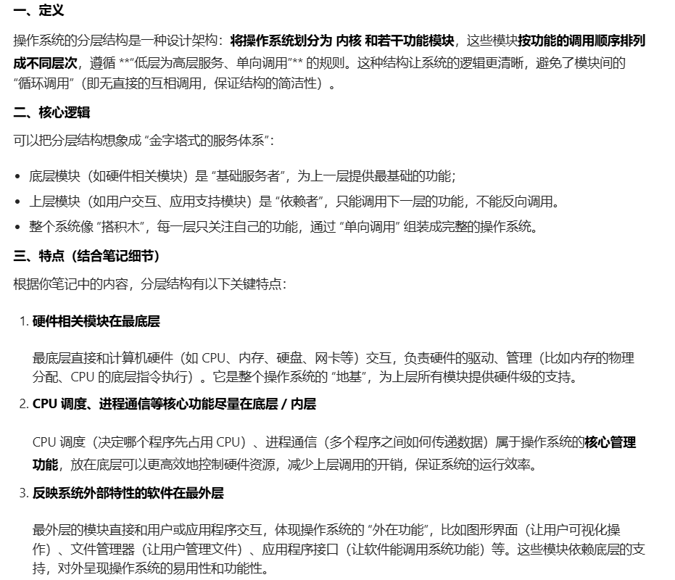
宏内核结构：
系统调用之下和物理硬件之上的均为内核，内核通过系统调用提供文件系统、CPU 调度、内存管理和其它功能
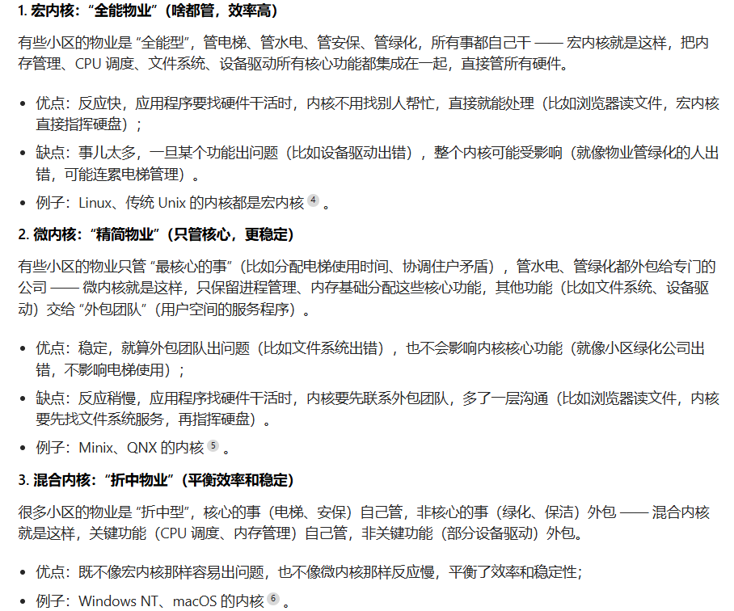
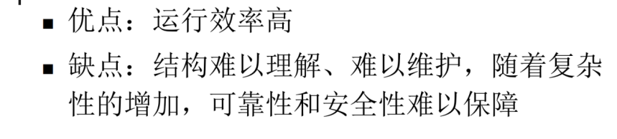
微内核结构：
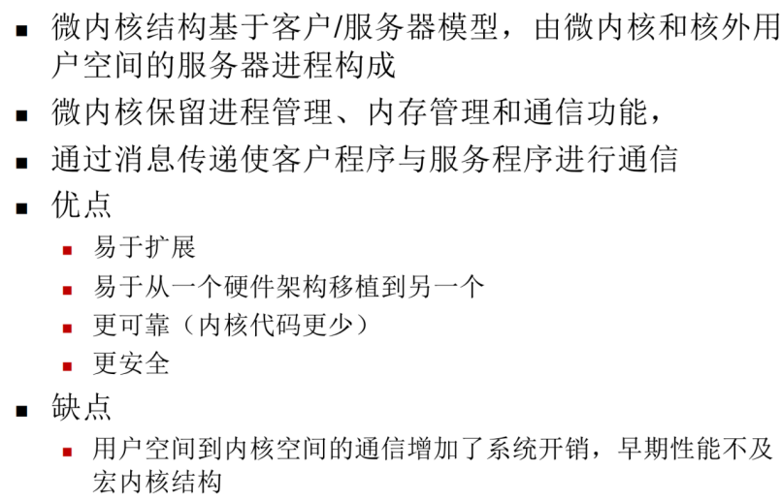

操作系统启动引导过程：
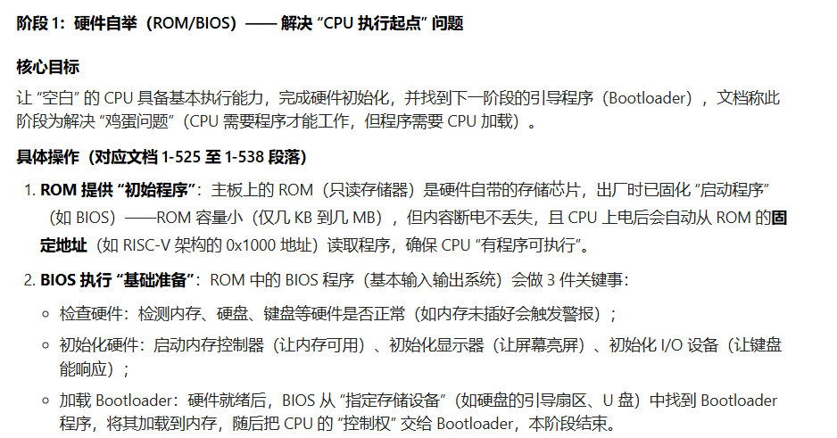
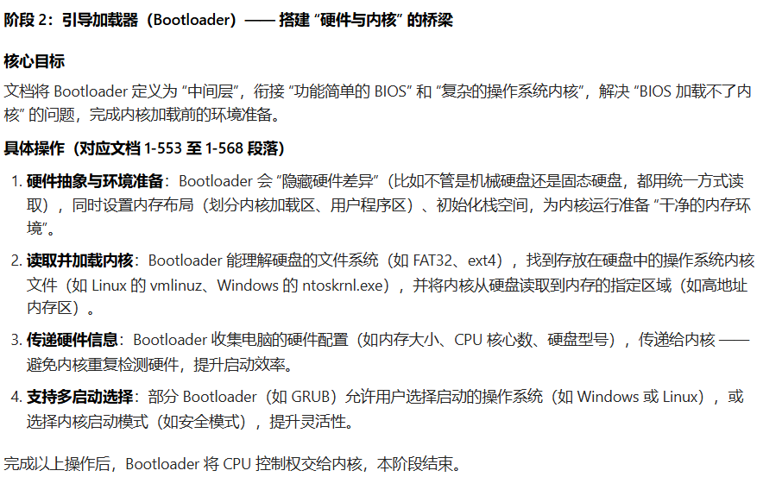
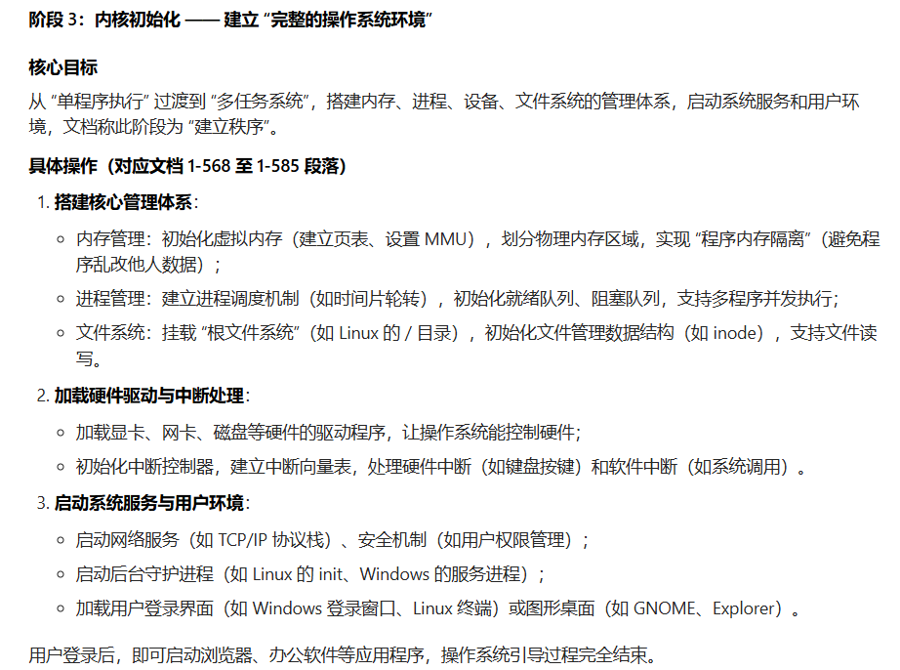

第二章
重要寄存器的作用：
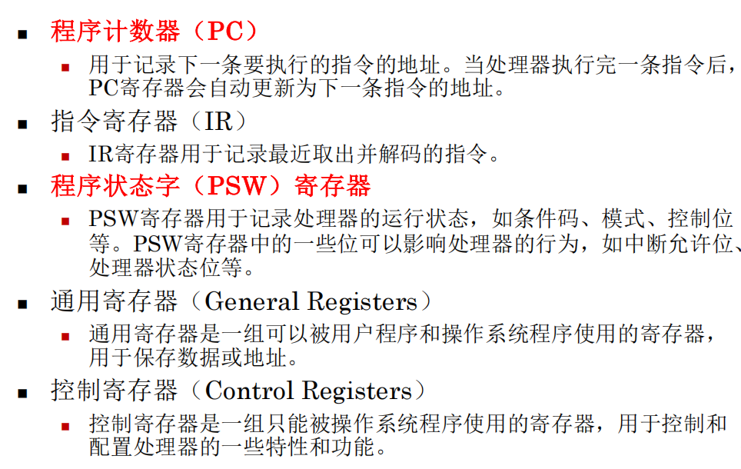
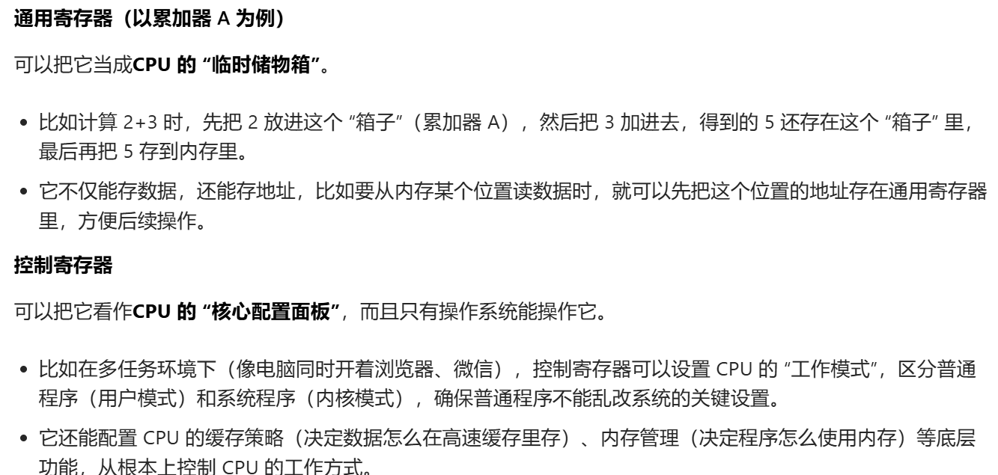
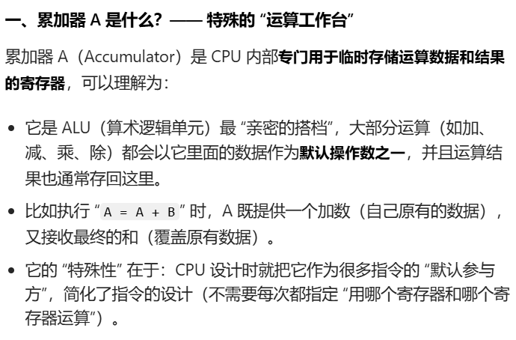

中断和异常的工作原理：
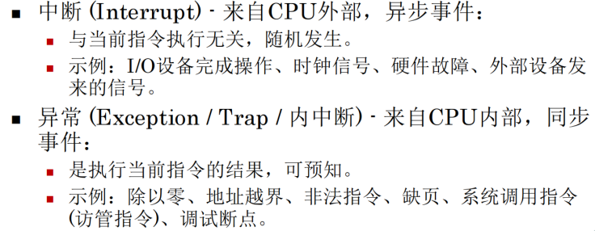
因为中断处理程序运行在核心态（操作系统的特权模式），而原程序通常运行在用户态（普通程序的非特权模式），所以需要硬件支持来完成 “用户态→核心态” 的切换。

系统调用：
是操作系统提供的服务的编程接口，通常用高级语言（如 C 或 C++）编写，大多数程序通过高级应用程序编程接口（API）而不是直接使用系统调用，最常见的三个 API：Windows 的 Win32 API，基于 POSIX 的系统（包括几乎所有版本的 UNIX、Linux 和 Mac OS X）的POSIX API，以及 Java 虚拟机（JVM）的 Java API

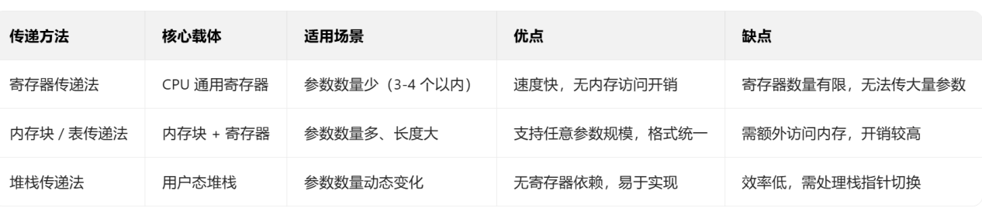
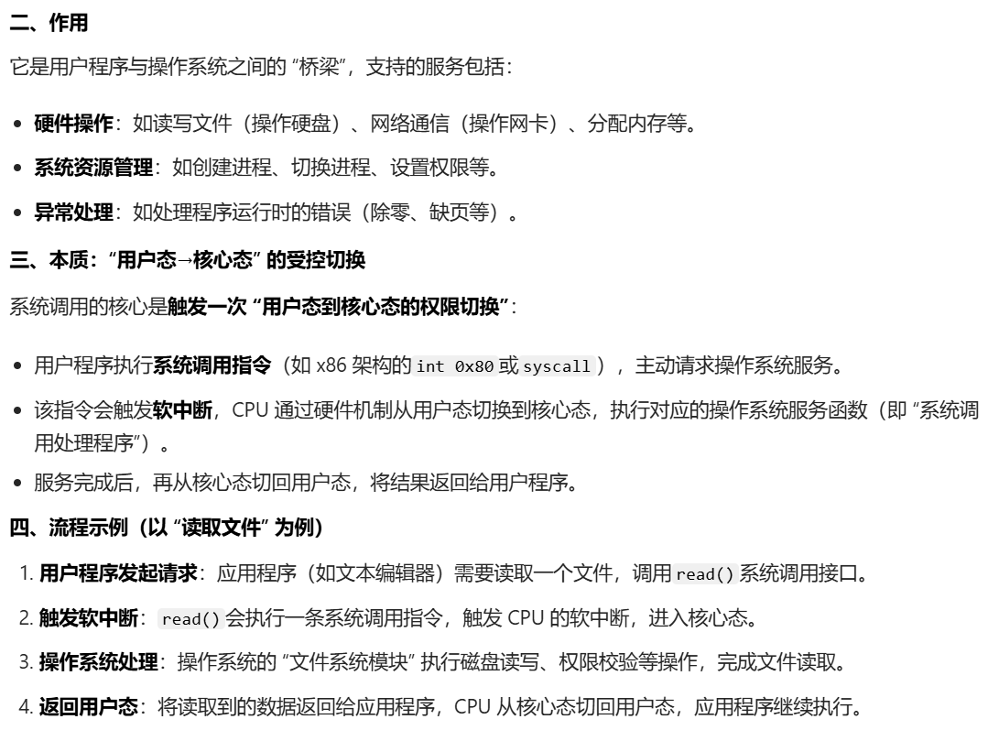
访管指令：
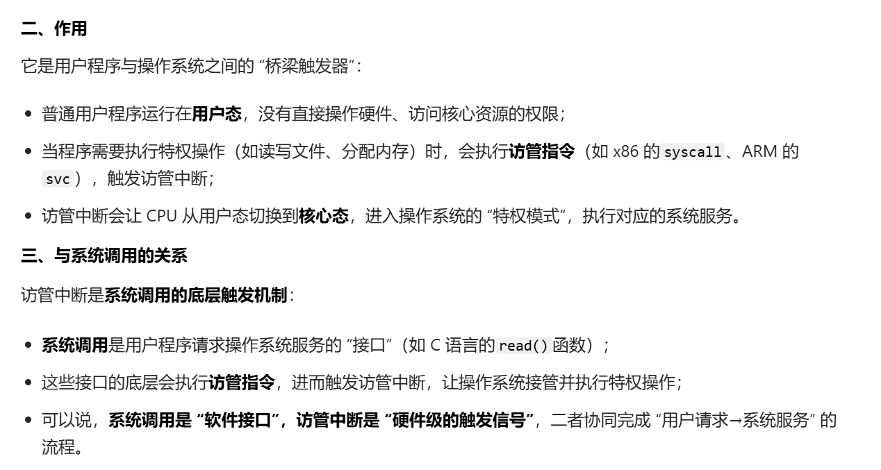

第三章

进程和线程的定义：
进程：正在执行的程序/序的动态执行过程，具有动态性、生命周期（从创建到消亡），执行时需要处理机资源
操作系统执行应用程序是以进程的方式运行的
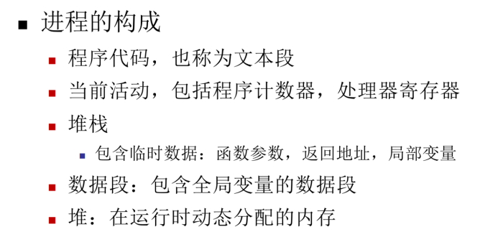
线程：轻量级的执行单元，cpu资源调度分配的基本单位
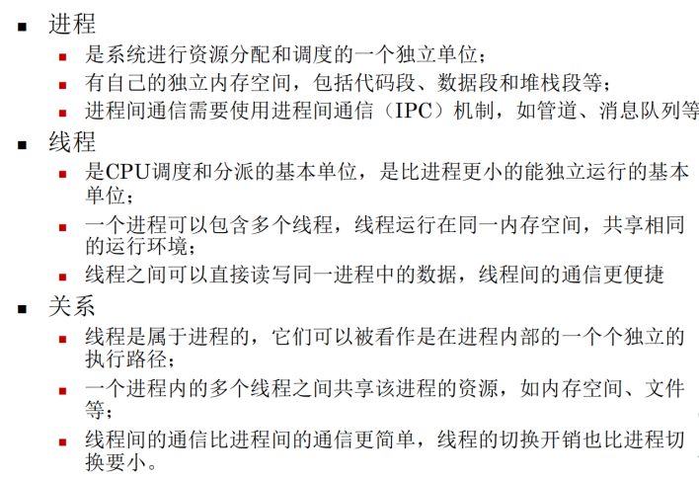

进程的状态：

基本线路：新建-就绪-运行-终止
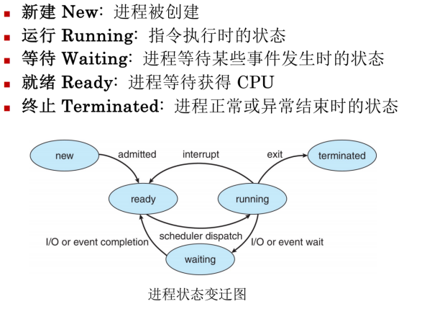
大多数时候状态变换不可逆，运行时遇到I/O或者事件wait会跳入waiting，wait完后就绪
运行时遇到中断会跳至就绪
阻塞：等待状态” 是更正式的状态分类名称，“阻塞状态” 则是对该状态行为特征的描述（即进程因等待事件而 “阻塞” 了执行流程），二者指向同一状态，无本质区别。阻塞状态是进程生命周期中的一种关键状态，指进程因等待特定事件发生（如 I/O 完成、资源获取等）而暂时无法继续执行的状态，此时进程即使获得 CPU 也无法运行。
挂起：进程的挂起指的是进程因为某种原因暂时不能继续执行，需要等待某个事件的发生或者满足某种条件后才能恢复执行。
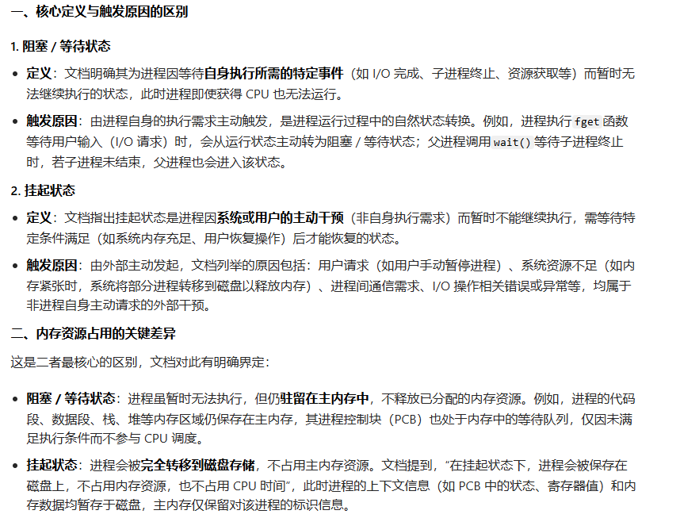
在引入挂起状态之后有新的状态转换图：
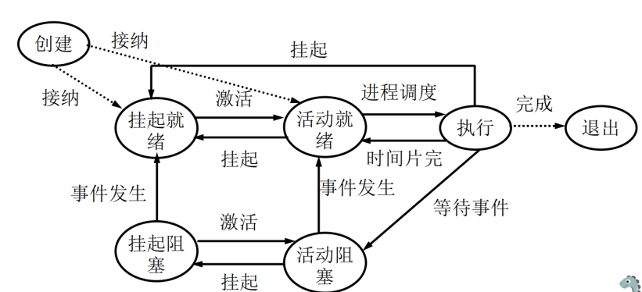

线程的几种实现方式：
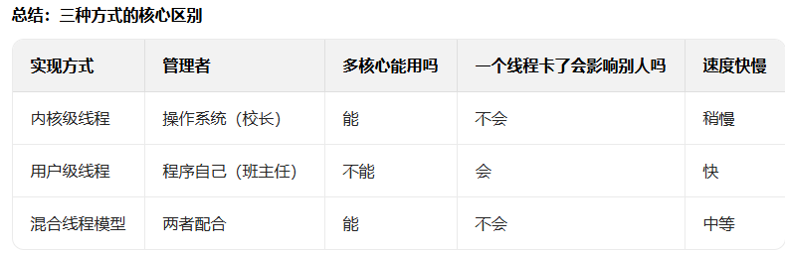
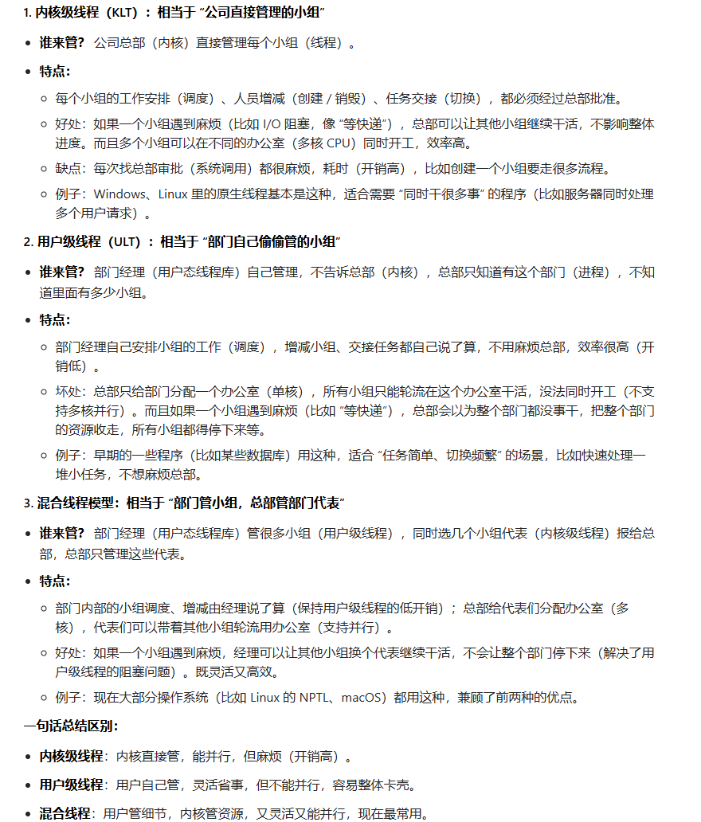

第四章

进程调度的基本概念：协调每个请求对资源的使用的方法
原因：系统面临同时处理多个资源请求，但系统资源有限
调度过程：
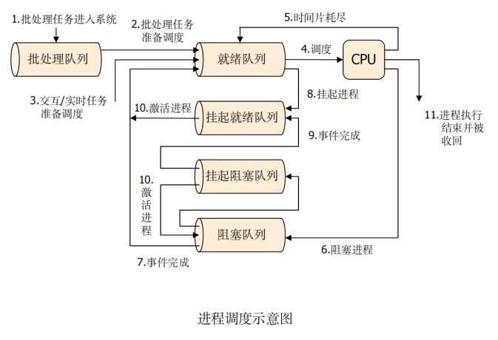

衡量调度算法的指标：
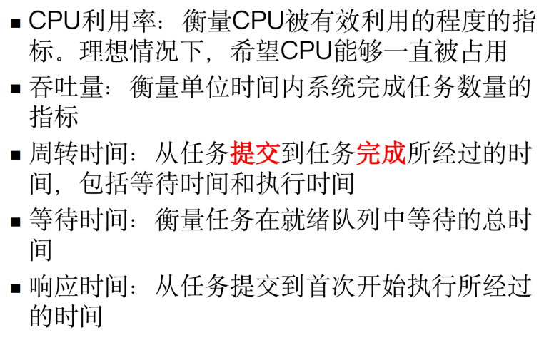
周转时间=等待时间＋运行时间
带权周转时间=周转时间/执行时间

调度算法：
FCFS先来先执行
SJF(SPF)短作业优先调度（非抢占）
SRT最短剩余时间优先（SJF抢占版）
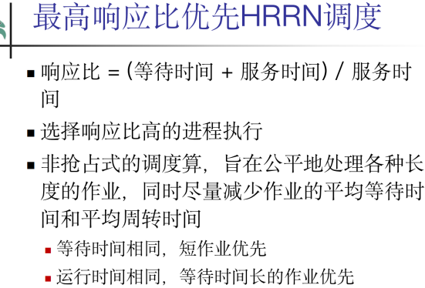
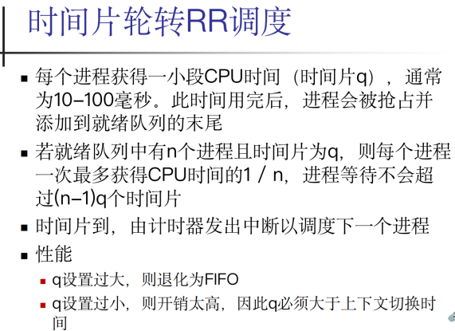
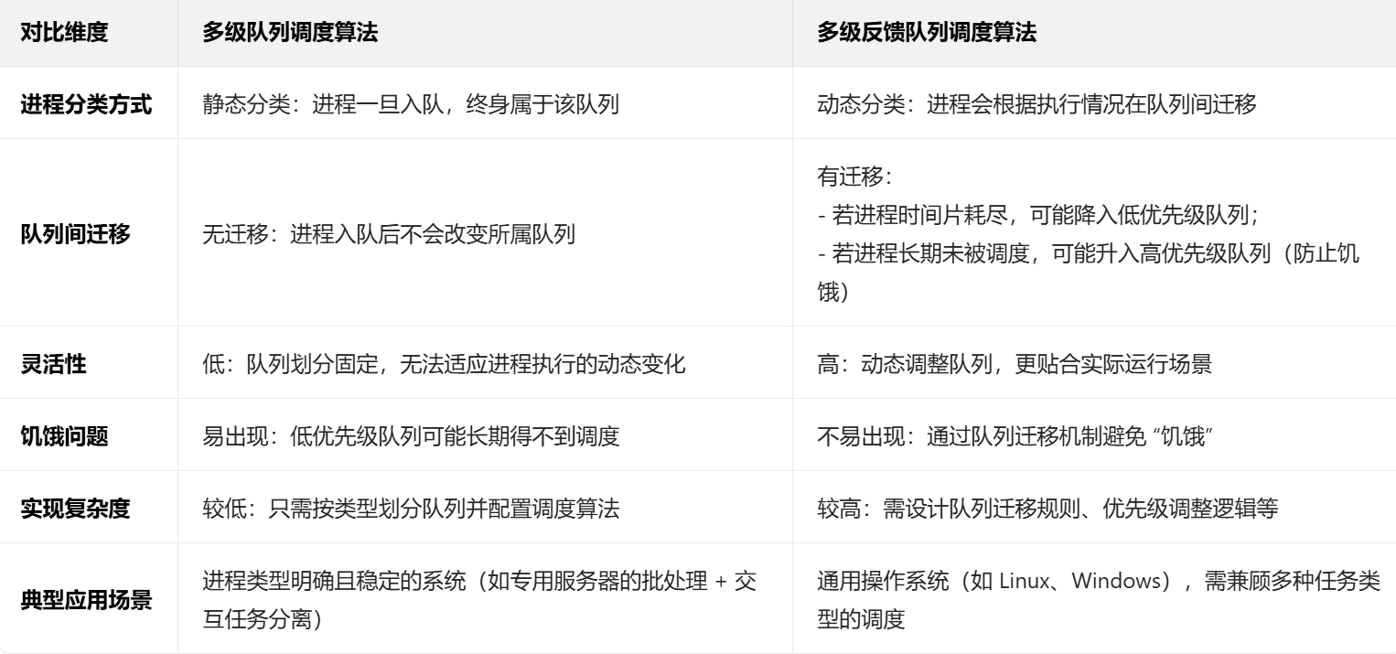

多处理器调度的亲和性：
处理器亲和性：指进程倾向在特定处理器或处理器集合上运行的特性
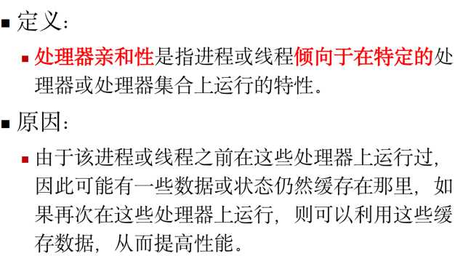

第五章
临界区：访问共享资源的一段代码
竞态条件 ：多个进程/线程同时进入临界区，执行结果与访问发生的特定顺序有关
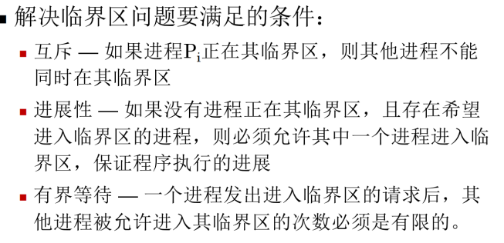
并发问题有两种1.是共享资源引起的2.是占有cpu导致饥饿问题
解决临界区问题：基于中断解决
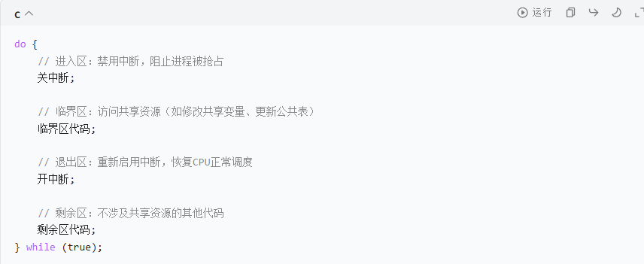
基于软件方案解决
基础轮转：
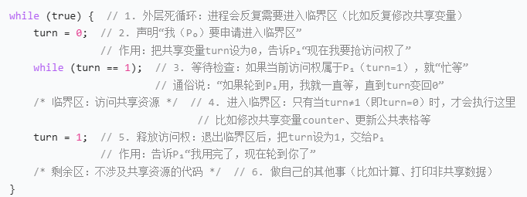
Peterson 算法：
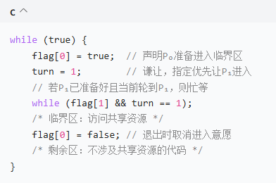
在现代电脑中为了提升处理器性能改成了乱序执行
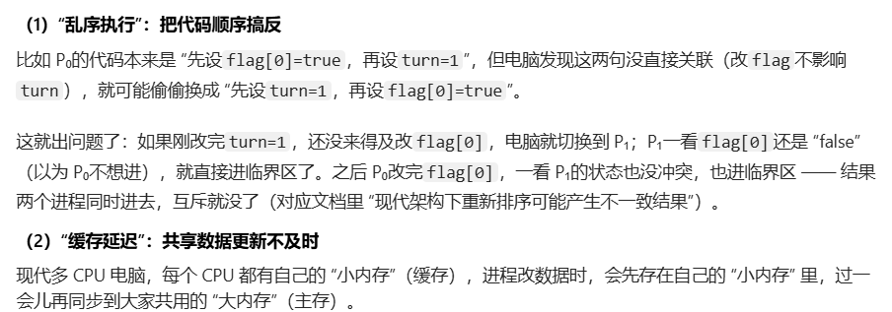
但是通过内存屏蔽可以解决：内存屏障指令是现代架构下解决 “指令重排序” 和 “内存可见性问题” 的核心同步工具，其本质是通过强制约束 CPU / 编译器的内存操作顺序，确保多线程环境下共享变量的读写行为可预测
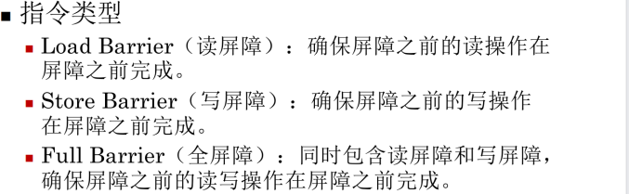

硬件指令：核心作用是实现 “不可中断的原子操作”—— 即指令执行过程中不会被 CPU 中断或切换进程，从而直接规避 “因调度不可控导致的竞态条件”

原子操作：不能被打断的操作可以解决同步问题
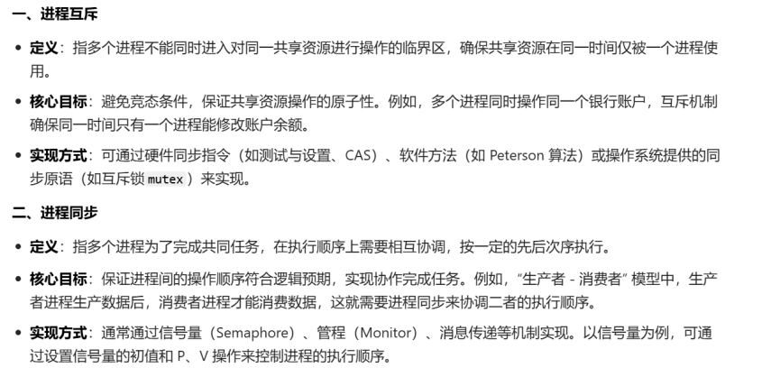

锁机制：
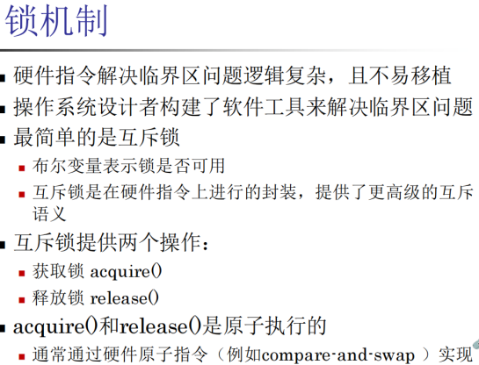
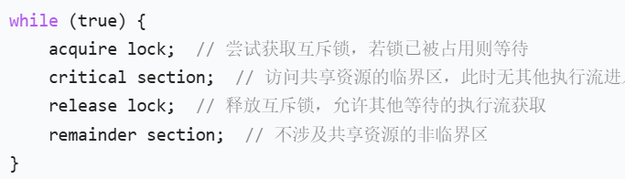
Pthread锁：POSIX库将锁称为互斥量(mutex)，它被用来提供线程之间的互斥
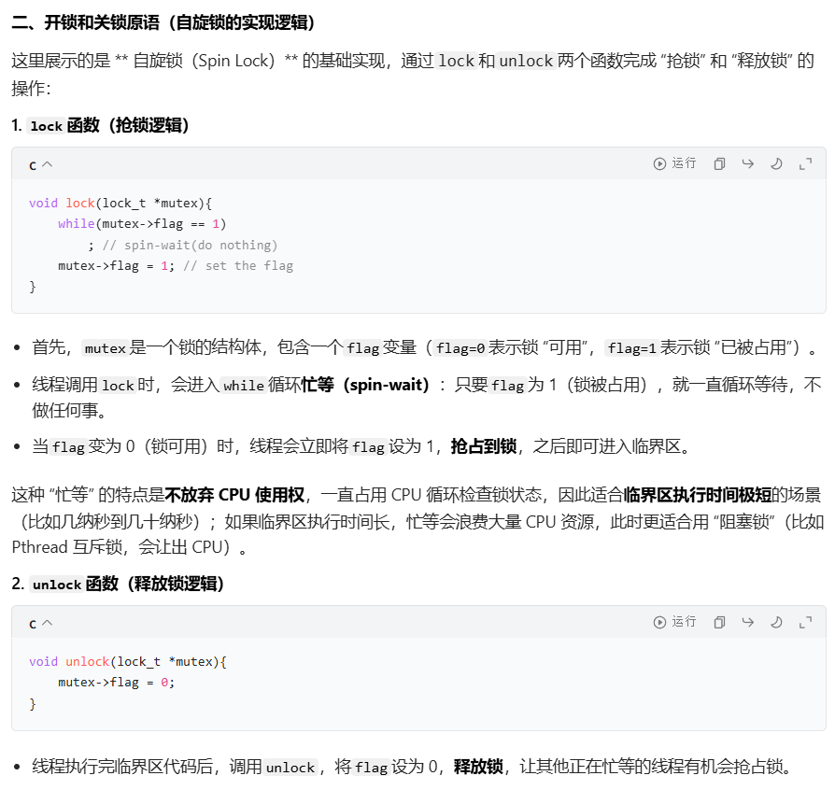

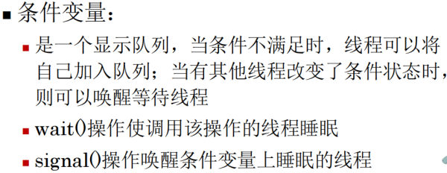

信号量：
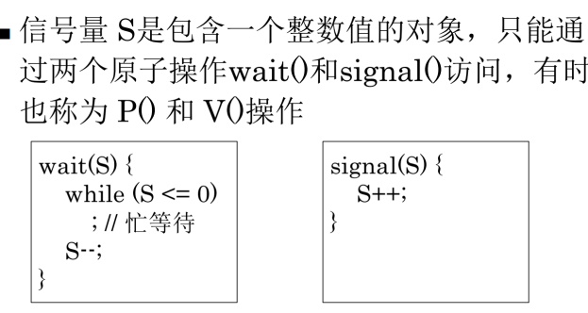
可以把信号量理解为只通过原子操作控制的整形变量

生产者-消费者问题：
解决 “生产者生产数据” 与 “消费者消费数据” 的协同问题—— 既要保证生产者不会往满缓冲区写数据、消费者不会从空缓冲区读数据（同步）
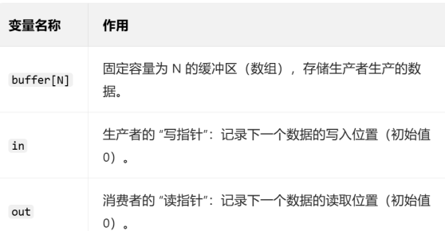
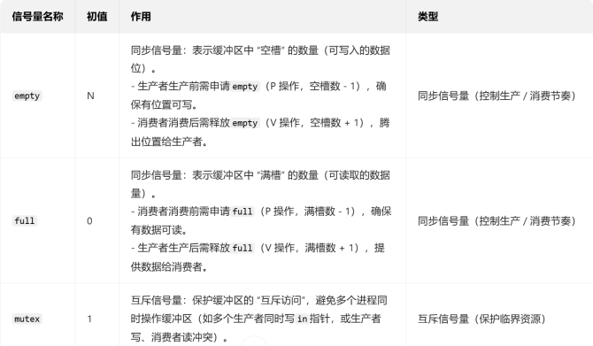

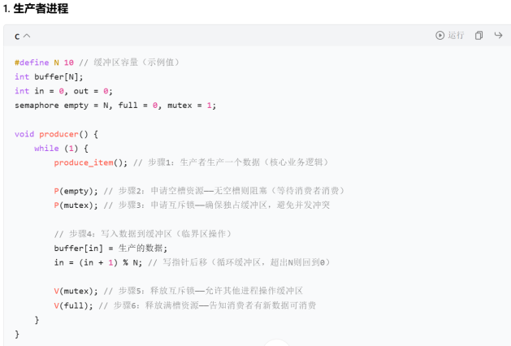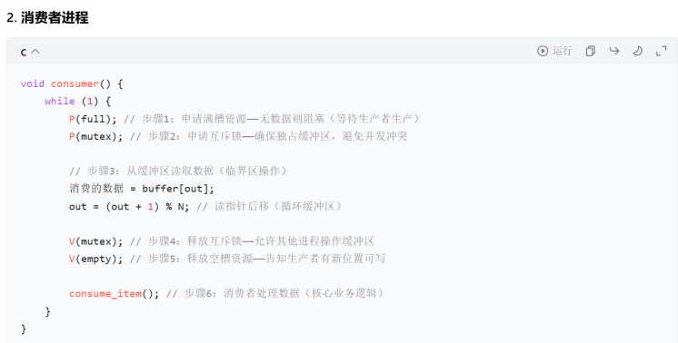

读者-写者问题：
读者 - 写者问题是进程同步中的经典问题，用于解决多个 “读者”（仅读取共享数据）和 “写者”（修改共享数据）对同一共享资源的访问冲突问题。其核心是平衡读操作的并发性（允许多个读者同时读）和写操作的独占性（写者需独占资源，且读写、写写之间需互斥）。
读者优先方案：
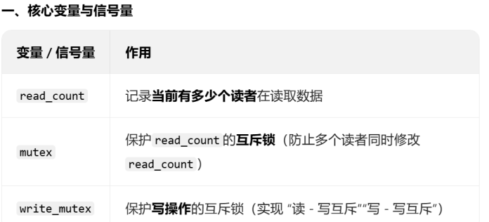
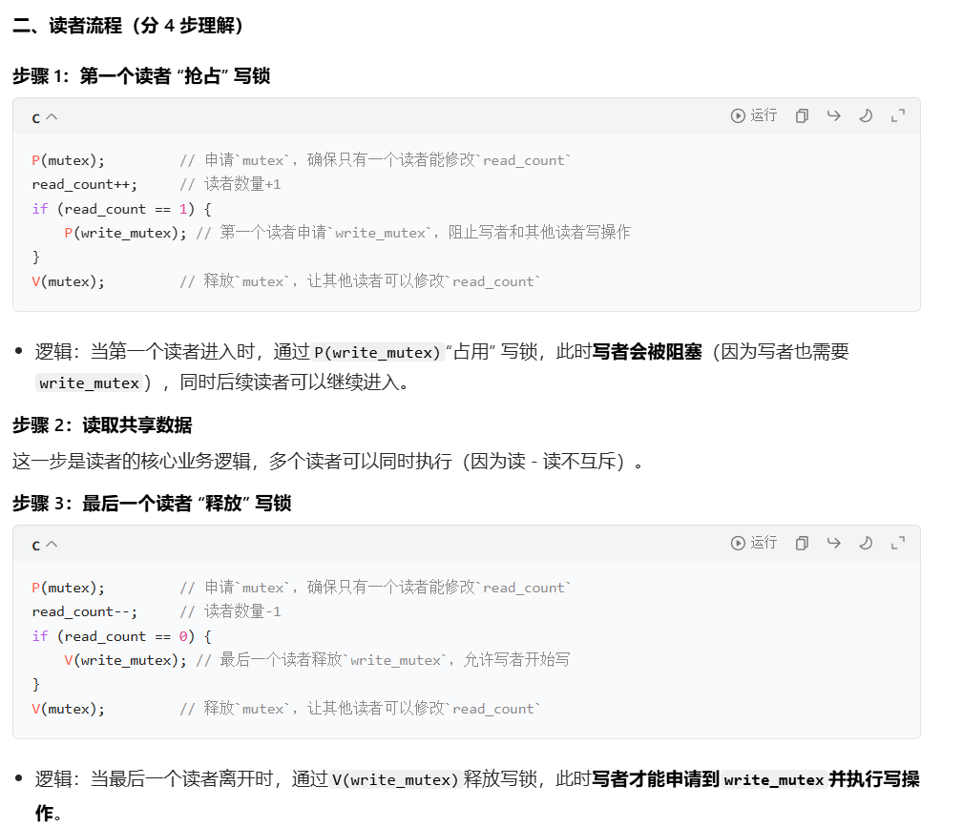
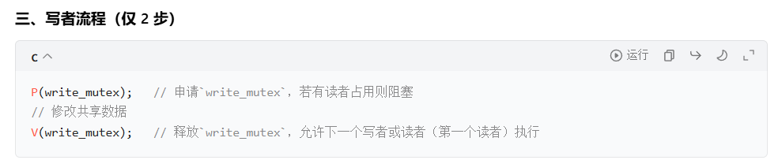

写者优先方案：
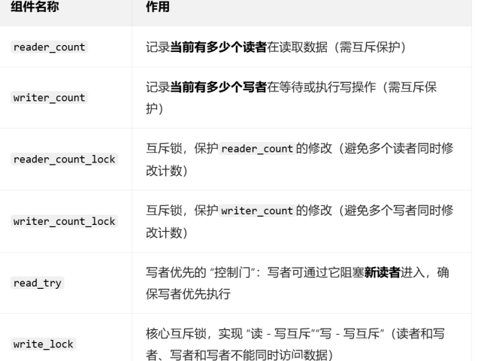
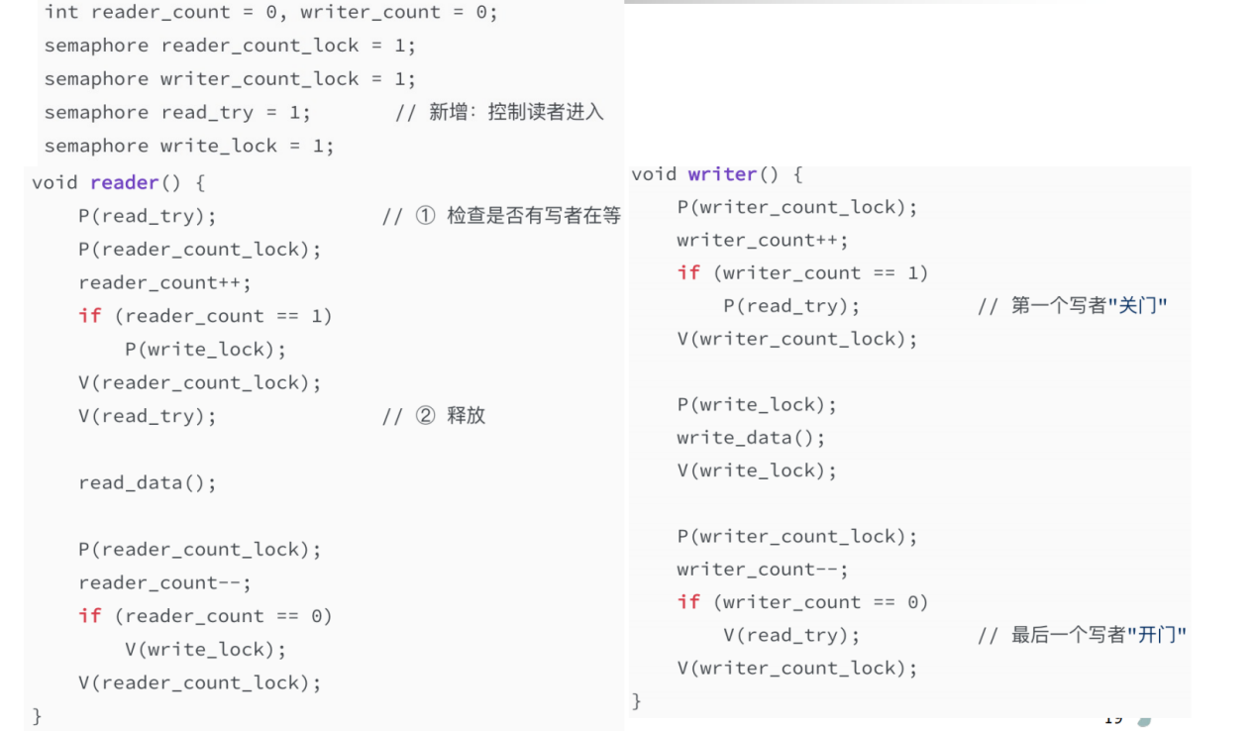
FIFO公平方案：
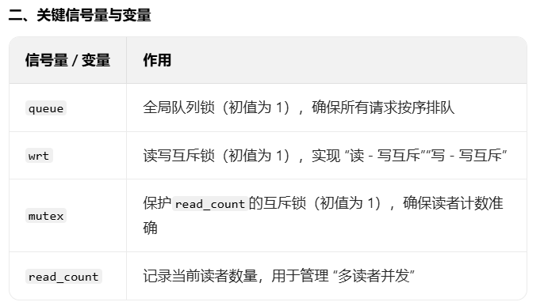
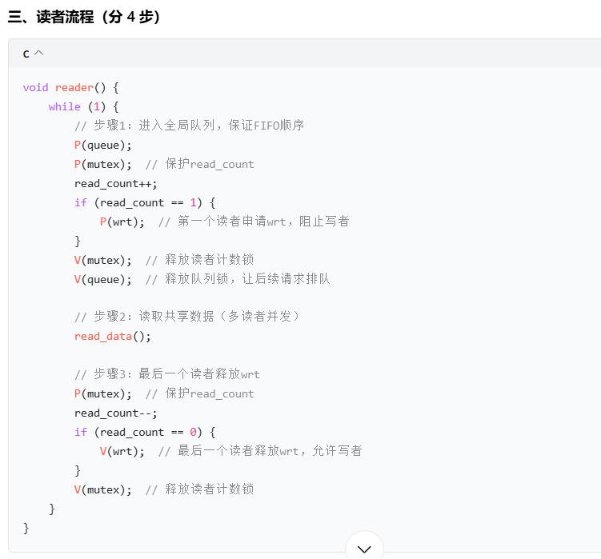

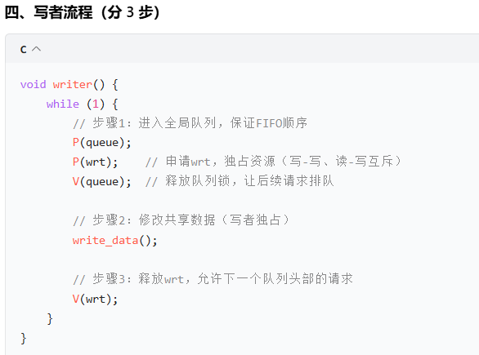

哲学家就餐问题：
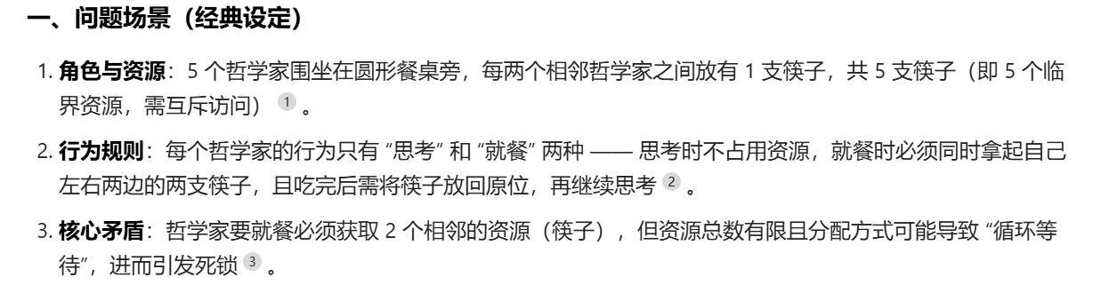
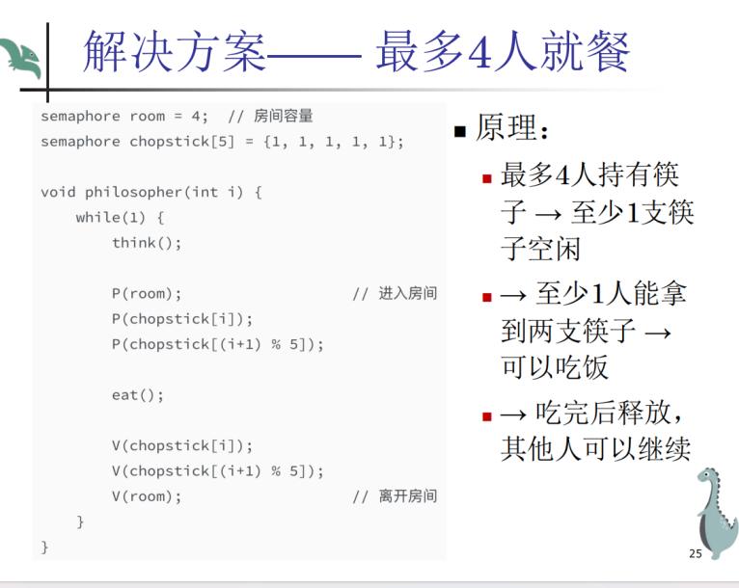

睡眠的理发师问题：
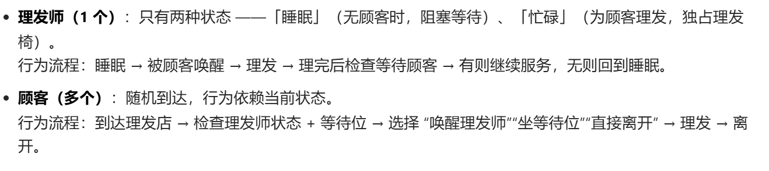
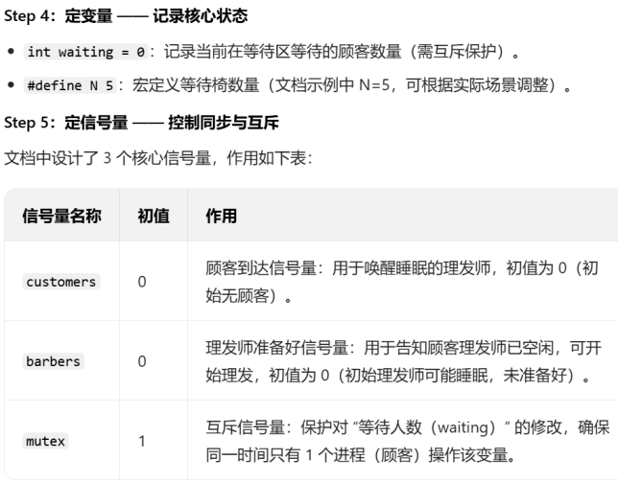
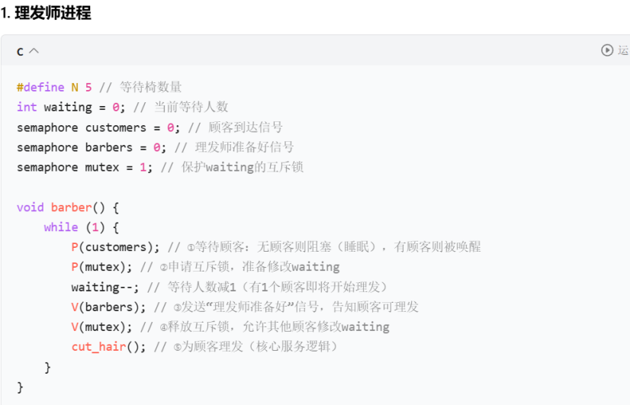
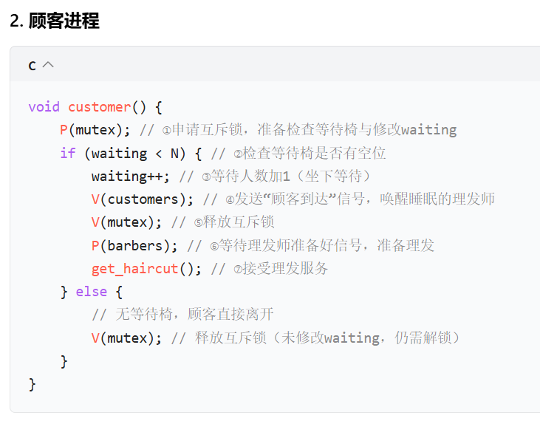

第六章

死锁的基本概念：
就是指这一组中的每个线程都在等待组内其他线程释放资源从而造成的无限等待

资源分配图：
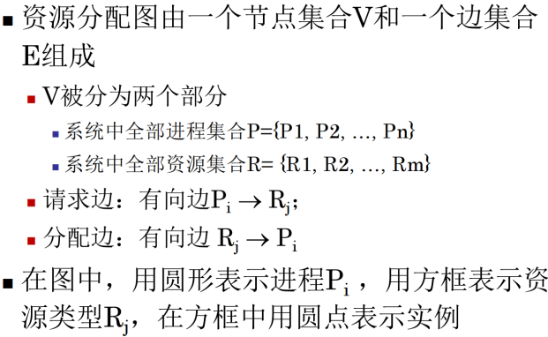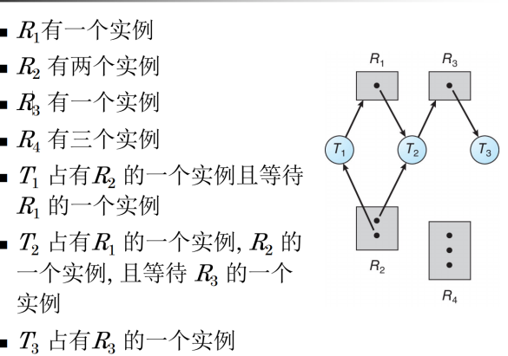
如果资源分配图没有环，那么系统就没有进程死锁。如果分配图有环，每类资源仅有一个实例，则存在死锁，若每类资源有多个实例，则可能存在死锁。

死锁产生的必要条件：
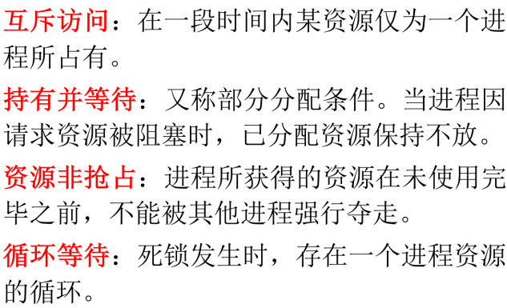
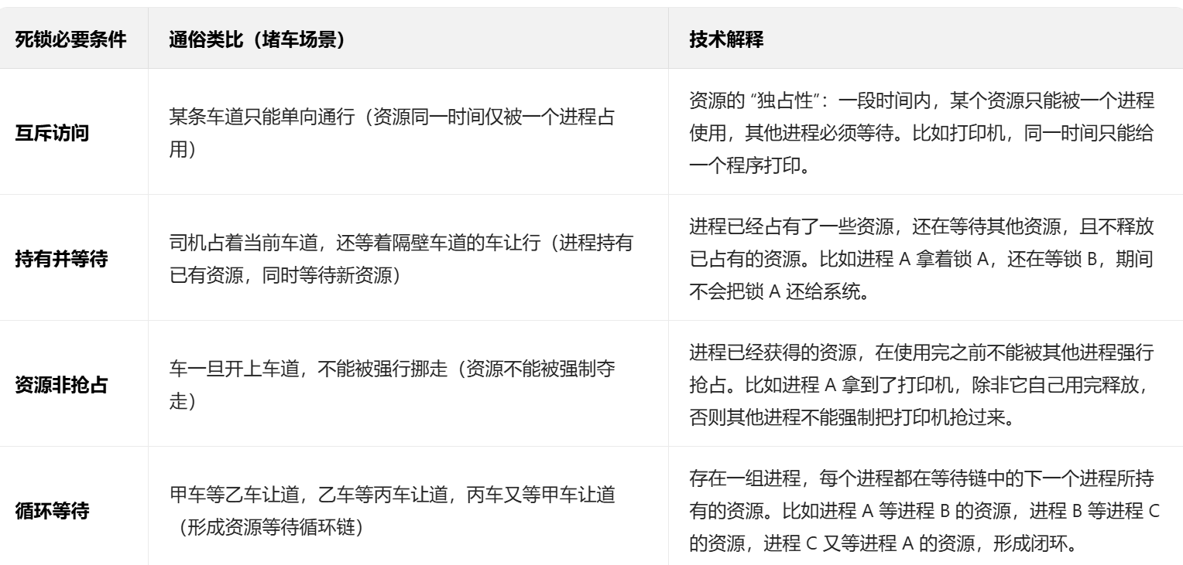

死锁预防：
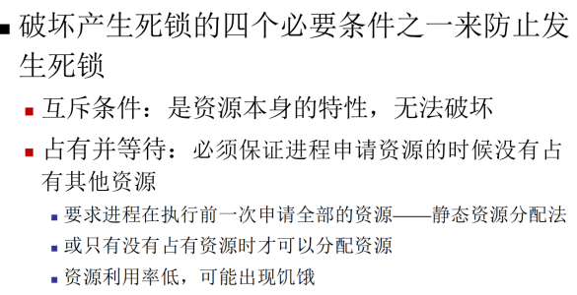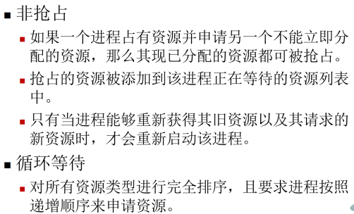
死锁的避免：
死锁的避免是在资源的动态分配过程中，用某种方法防止系统进入不安全状态，从而避免死锁的发生。
银行家算法：
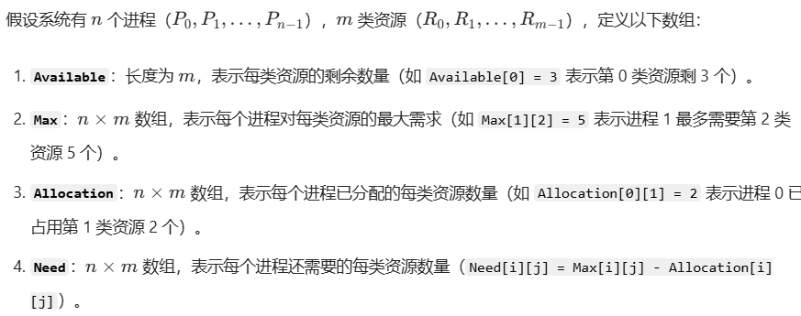
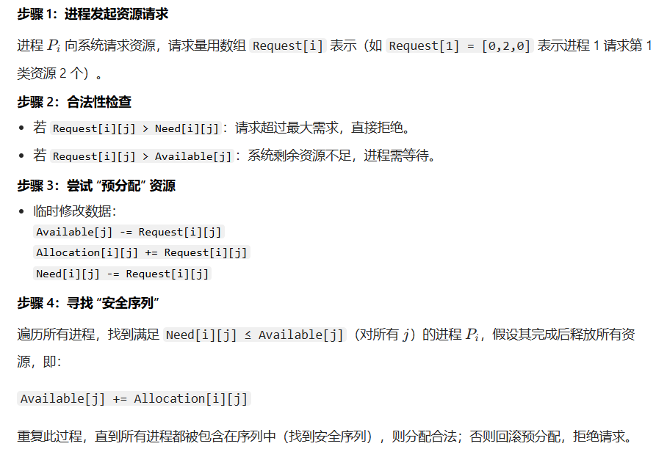

死锁检测：
通过系统的检测机构及时地检测出死锁的发生，然后采取某种措施解除死锁
1.资源分配图化简法：
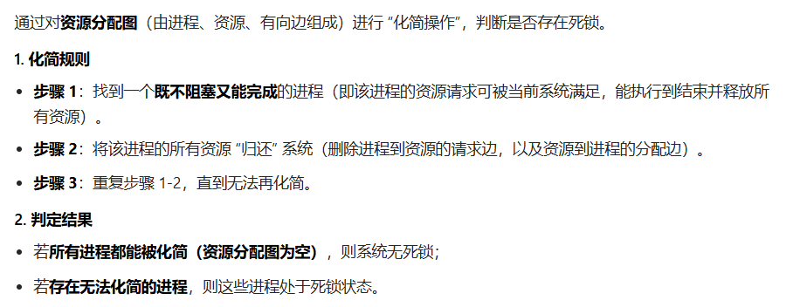
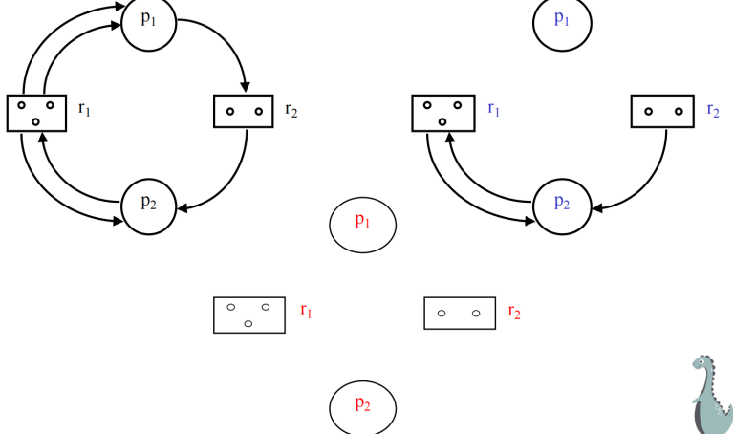

- 直接用银行家算法找到安全状态

死锁解除：
一旦检测出系统中出现了死锁，就应将陷入死锁的进程从死锁状态中解脱出来
- 进程终止：
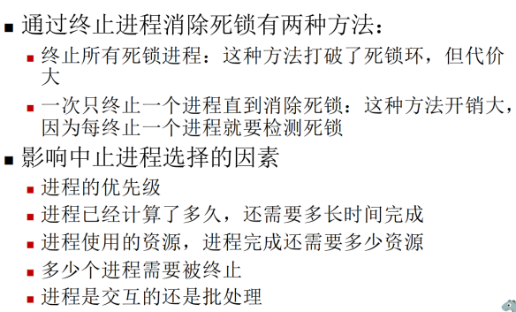
- 资源剥夺：
6
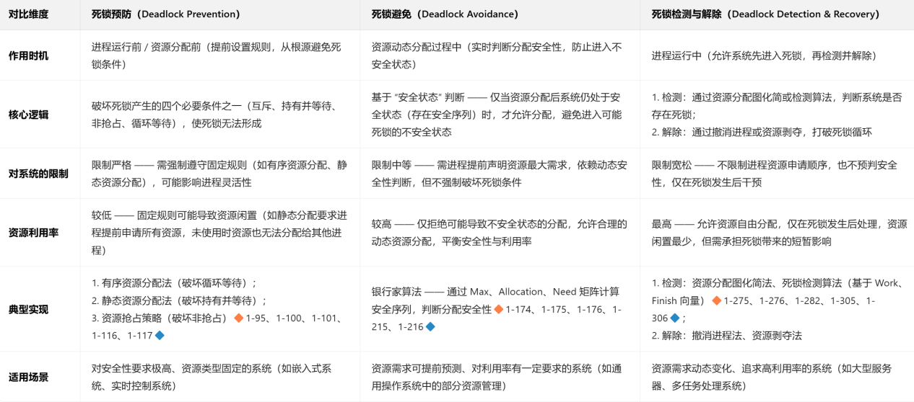

第八章文件系统

